**Grupo:** 139

**Docente:** Diego Torres

**Proyecto Corpoempresarial Suba**

**Prototipo:** POPOINTS

Video Comercial:

<https://www.youtube.com/watch?v=1lSmJRVf8y0>

El presente proyecto se enfoca ayudar a educar, en buenos hábitos y en el adecuado manejo de los excrementos por parte de dueños de perros a través de una solución tecnológica que incluya un sistema de gamification con estímulos para los usuarios. Esto con el fin de brindar un mejor entorno, salubridad e higiene y fortalecer la convivencia en los espacios públicos.

**Integrantes:**

* **Karina Escobar**: Profesional en Diseño gráfico con amplia experiencia en diseño de interfaces UI prototipos de baja y alta calidad, FrontEnd Designer dentro campañas Publicitarias con grandes Marcas Como BBVA Davivienda y Visa.
* **Diego Esteban Aldana Vidueñes**: Diseñador Gráfico profesional con pasión por el diseño y desarrollo de sitios web, aplicaciones móviles y videojuegos. Tengo experiencia trabajando para marcas de e-Commerce y transaccionales; diseñando interfaces web (UI), prototipos de baja calidad (Wireframes), prototipos de alta calidad (Mockups), sitios móviles, piezas de mail marketing, Landing pages, Responsive Design (RWD) y funcionalidad para sitios web.
* **Leidy Diana Ariza Rojas**: Ingeniera Telemática de la Universidad Distrital con perfil orientado como programador bajo el ambiente PL/SQL Developer participando en desarrollo de Proyectos empresariales utilizando base de datos Oracle 11g y12g. Con conocimientos básicos de arquitectura SOA, manejo de herramientas como SOAPUI, análisis y documentación de servicios ESB, creación de wsdl.

**Github Ionic:** https://github.com/karynew/ponal-139-popoints-ionic-app-2018-octubre

**Github Api:** https://github.com/TalentoBogotaFedesoft/grupo-139-popoints-api-backend

**Concepto del docente (Nivel de avance)**

Solo el docente da el concepto de aprobación para fase de seguimiento y aplicación de beneficios.

**Observaciones:**

Observaciones del docente.

**Introducción**

**Planteamiento del Problema**

La situación de la localidad de Engativá parte de los vacíos existentes en la cultura ciudadana de los habitantes, como, por ejemplo: el colarse en el sistema masivo de transporte o el no ceder la silla a adultos mayores o mujeres embarazadas en el mismo.

**Descripción del Problema**

La situación de la localidad de Engativá parte de los vacíos existentes en la cultura ciudadana de los habitantes, como, por ejemplo: el colarse en el sistema masivo de transporte o el no ceder la silla a adultos mayores o mujeres embarazadas en el mismo.

Además, pocas personas tienen conciencia de recoger los excrementos de sus mascotas cuando las llevan a los parques produciendo que el entorno no se vea bien.

Esta falta de pertenencia genera problemas de salubridad y malestar general ocasionando discusiones y hasta agresiones entre vecinos. Una de estas acciones es la no recolección de los excrementos de las mascotas (Perros).

**Pregunta de Investigación**

¿Cómo incentivar en las personas que tienen perro el manejo adecuado de los excrementos en lugares públicos?

**Justificación**

Se pretende educar, en buenos hábitos en el manejo de los excrementos por parte de dueños de perros a través de una solución tecnológica que incluya un sistema de gamification con estímulos para los usuarios que brinden un mejoramiento en el entorno la salubridad y la convivencia de los espacios públicos.

**Objetivos**

**Objetivo General**

Analizar, diseñar e implementar una solución Móvil que estimule la responsabilidad y el buen manejo de los EXC por parte de los dueños de las mascotas.

**Objetivos Específicos**

* Analizar el comportamiento en los hábitos de los dueños de mascotas con relación al problema.
* Realizar un hallazgo donde se evidencien las diferencias entre los buenos y malos hábitos de los dueños de perros
* Diseñar una solución tecnológica (móvil) basados en los resultados obtenidos
* Implementar una solución móvil utilizando tecnología de punta que permita la sensibilización y educación de los dueños de perros

**Alcance**

* Este proyecto se implementará en el barrio bosque popular de la localidad de Engativá.
* En la solución tecnológica planteamos:
* Score de la mascota
* Una sección para registrar actividades de recolección de EXC, en lugares públicos para acumular puntos
* Un sistema de puntaje que se convertirá en popoints
* De acuerdo con la cantidad de popoints acumulados, se podrá canjear por productos de marcas: (Marcas aliadas relacionadas con perros)

**Metodologìa**

**Tipo de Investigación**

Buenos hábitos de convivencia con mi mascota y la comunidad

**Metodologìa de Investigación**

Este proyecto está enfocado hacia una aplicación de Desarrollo Tecnológico Social, el cual se desarrolla en un ambiente de Innovación y culturización de las personas, que fortalezcan las bases para convivir en un entorno de sana convivencia, higiene y limpieza en los espacios públicos de cada localidad de la ciudad de Bogotá.

Como primera etapa para la consecución del aplicativo móvil, está la recolección de requerimientos, para esto se inició con la elaboración de una encuesta que posteriormente permitiría definir el perfil y comportamientos buenos y malos de las personas dueñas de mascotas (perros)

Mediante los resultados de esta encuesta, se determinan los requerimientos funcionales del sistema, apoyado de consultas realizadas sobre aplicaciones ya existentes para mascotas y aplicaciones móviles que utilicen la tendencia actual de gamification, esto con el fin de identificar como realizar el Diseño y Construcción.

Una vez se han determinado los nuevos requerimientos se procede a realizar un primer diseño de la solución, para luego ser socializado en el grupo 139 y validado por parte de profesor, se procede a su posterior construcción, definiendo tareas por rol que asume los integrantes del grupo, de esta forma Rol Front End, Rol Backend, Rol Base de datos.

**ANEXO**

**REQUERIMIENTOS FUNCIONALES**

* Los usuarios deben registrarse para poder utilizar la app, puede realizarse ingresando los datos del usuario directamente
* Una vez registrados el usuario debe registrar su mascota.
* Al momento de registrar la mascota:
* Se debe definir el rango de horas en el que sacará a la mascota al parque para hacer sus necesidades,
* Máximo el sistema permitirá definir tres horas diferentes al día
* La aplicación permitirá registrar más de una mascota por usuario.
* La aplicación permitirá manejar niveles de acuerdo con la participación, cuantas más actividades realicen, subirán el nivel y así mismo los premios
* La aplicación permitirá visualizar las tres primeras mascotas con mayor número de poPoints,
* seguido se visualizará una lista con las siguientes 10 mascotas acorde al puntaje obtenido.
* La aplicación permitirá capturar imagen de la actividad realizada (Recolección del excremento), en el día solo permitirá guardar en imágenes o vídeos, la misma cantidad de horas que definió al momento de registrar la mascota.
* La aplicación permitirá visualizar una galería de las imágenes que han sido soporte como registro de la actividad.
* La aplicación permitirá visualizar información de la mascota como: Nombre, cantidad de poPoints acumulados, nivel en el que se encuentra.
* La aplicación permitirá registrar marcas con las que se harán alianzas y se establecerán criterios para redimir o canjear los poPoints acumulados por mascotas
* La aplicación permitirá al usuario canjear los poPoints de acuerdo con la promoción y beneficio que en su momento considere conveniente, entendiendo como beneficios: Alimentación, Aseo y Cuidado, Hotel y Colegio, Restaurante pet friendly.

**REQUERIMIENTO NO FUNCIONAL**

* La aplicación contará con pantallas de información sobre su funcionamiento

**Modelo Entidad Relación**

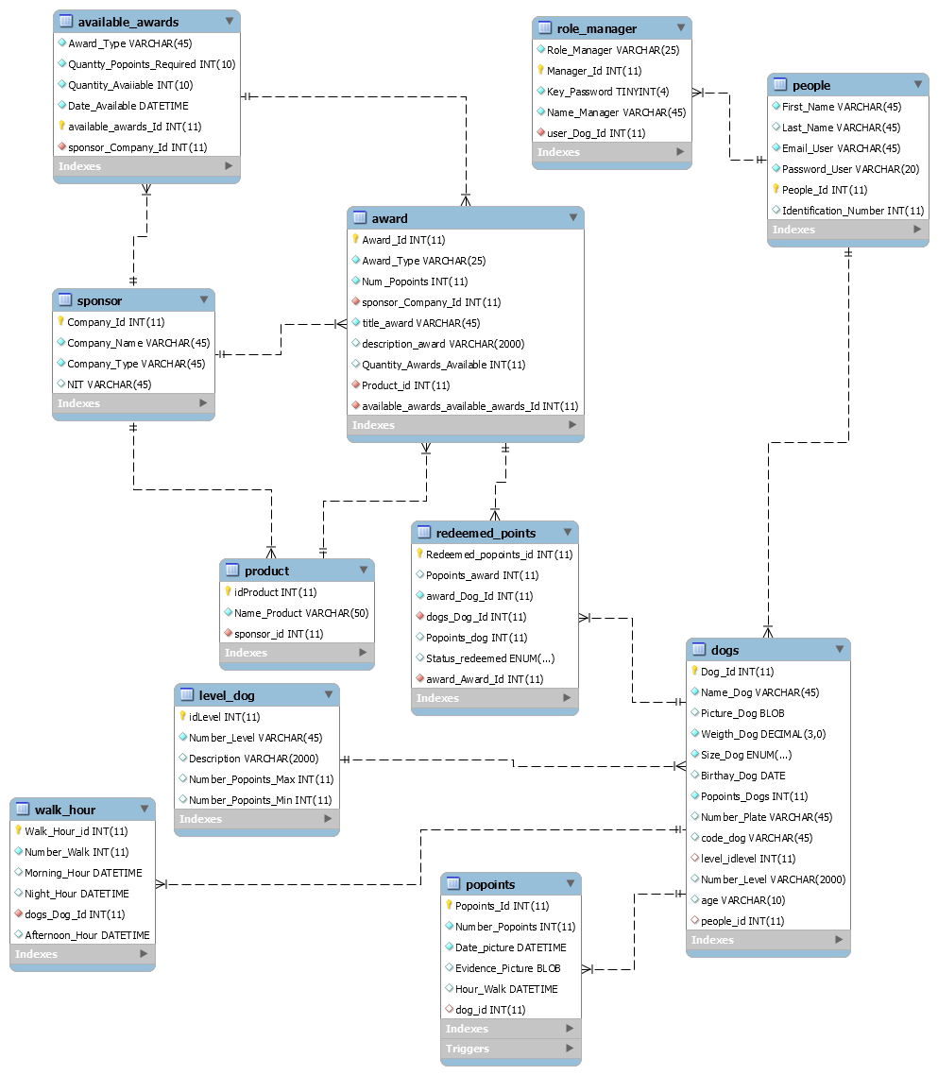

**Diccionario de Datos**

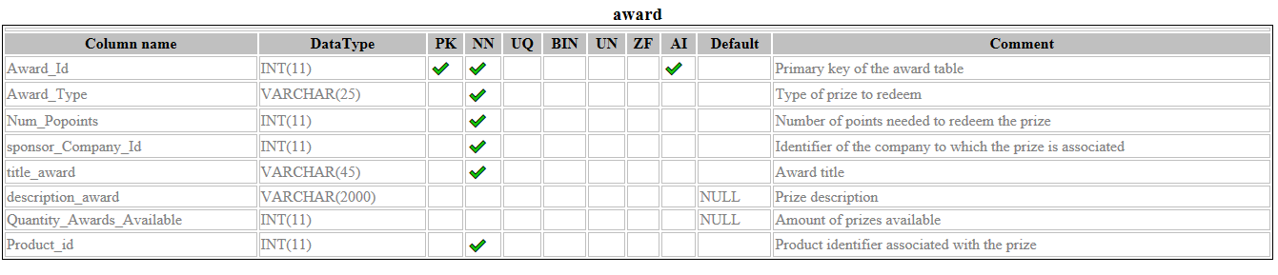

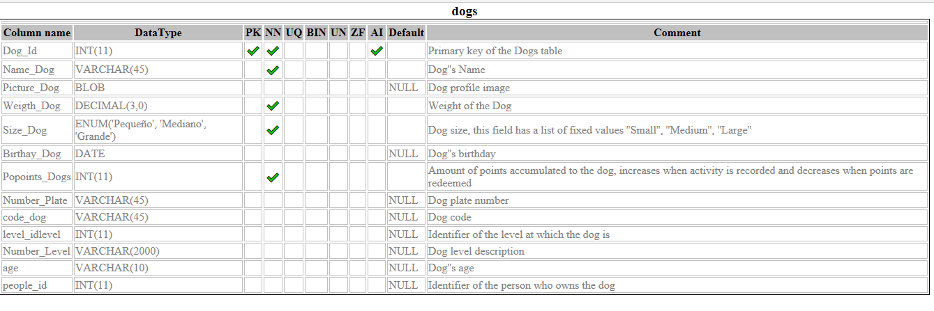

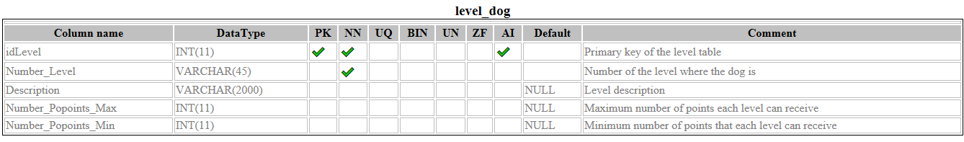

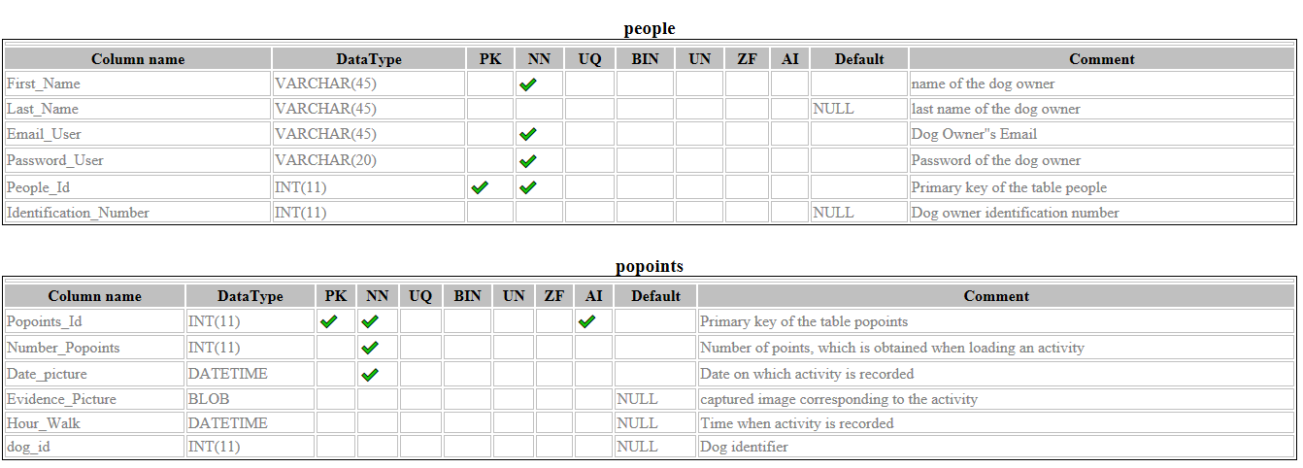

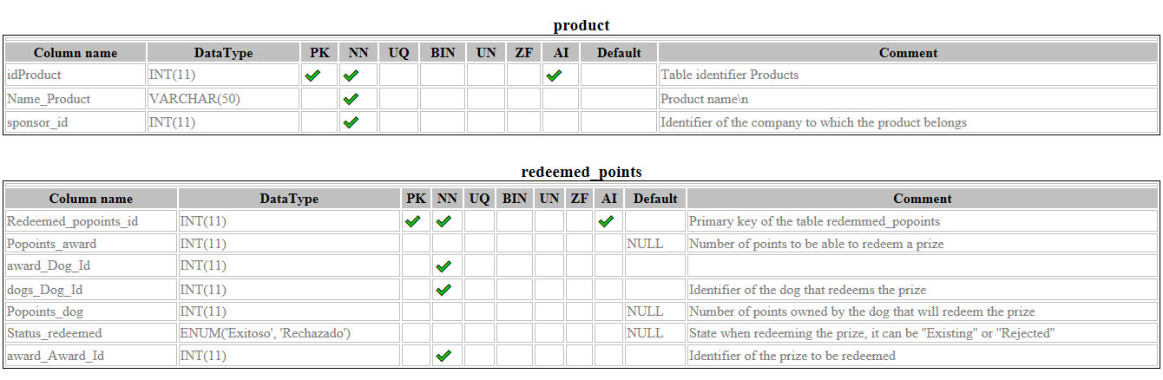 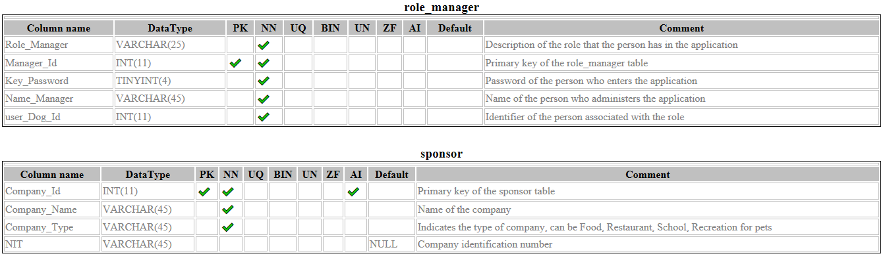

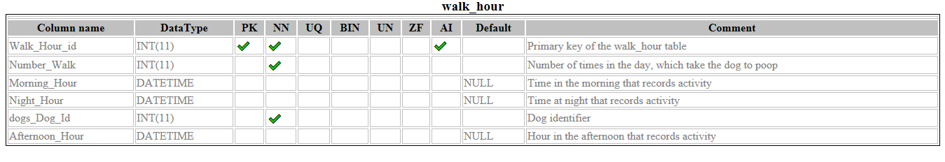



**Diseño de interfaz de usuario**

En cuanto al diseño de las interfaces del aplicativo móvil, se tomaron en cuenta ciertos aspectos fundamentales como:

El diseño de la interfaz debe ser amigable al usuario, cumpliendo con los requerimientos establecidos

Para la captura de la información se requiere la utilización de formularios, por lo que debe proveerse un diseño el cual no sature al usuario al momento de realizar el llenado de estos.

La navegabilidad entre los módulos del aplicativo y el acceso a las opciones generales del menú deben ser claras e intuitivas.

El proceso de diseño de las interfaces fue realizada en elmarvel appsiguiente a la etapa de análisis del aplicativo, en el cual se elaboró una propuesta tanto de los diseños de pantallas, así como del flujo e interacción entre las mismas, dando como resultado los siguientes diseños:

**Pantalla de Ingreso**

Esta es la pantalla en la cual el usuario puede hacer uso de las siguientes opciones:

**Registrarse como nuevo usuario**

El usuario podrá registrarse ingresando datos básicos como Nombre, correo, contraseña, identificación

Cuando se registre como usuario aparecerá el formulario para registrar el perro, este formulario se divide en dos partes: formulario de información básica del perro y formulario para las horas en que se saca el perro al parque para hacer

popo

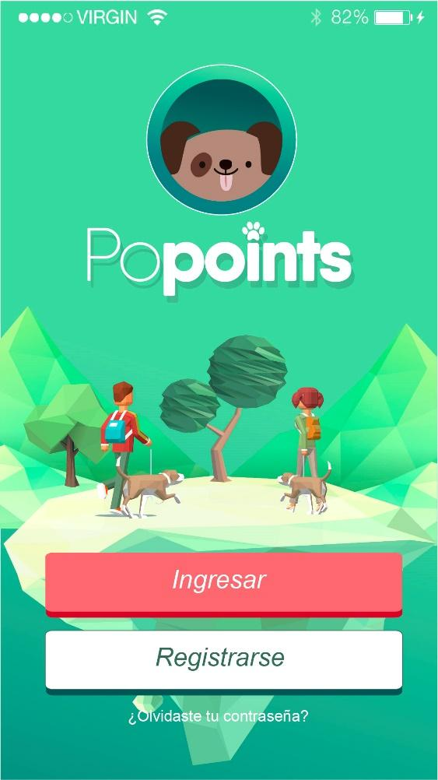

Antes de ingresar a diligenciar los formularios, la aplicación tendrá una sección demo

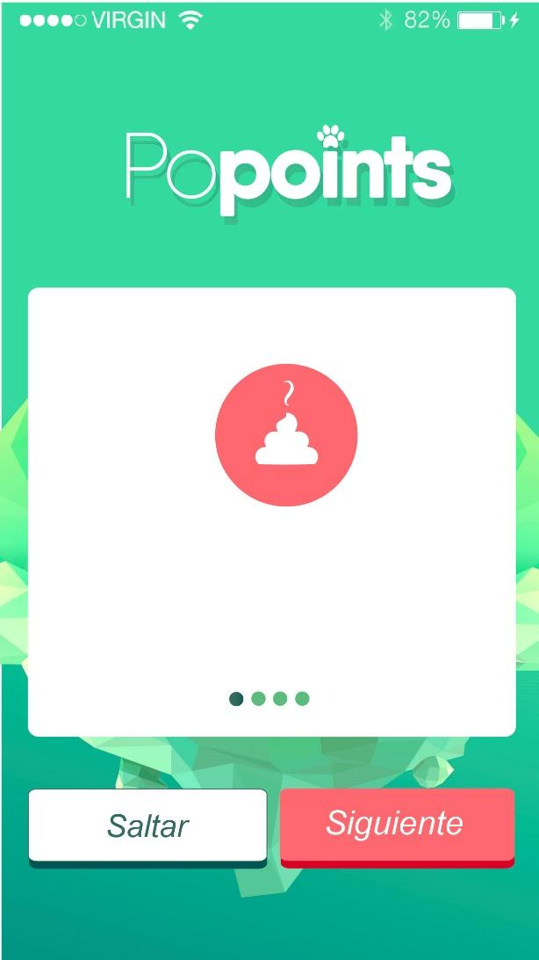 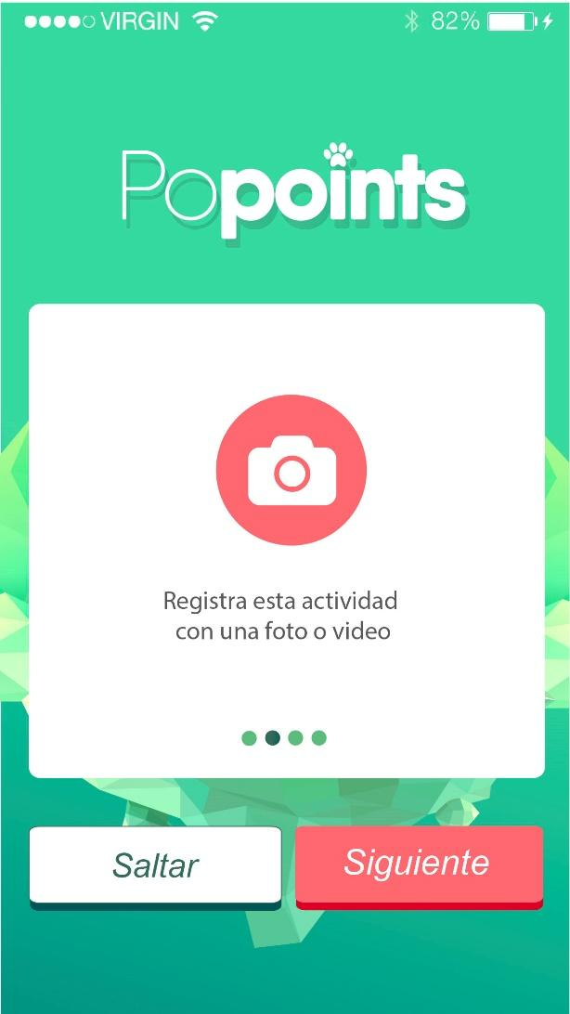

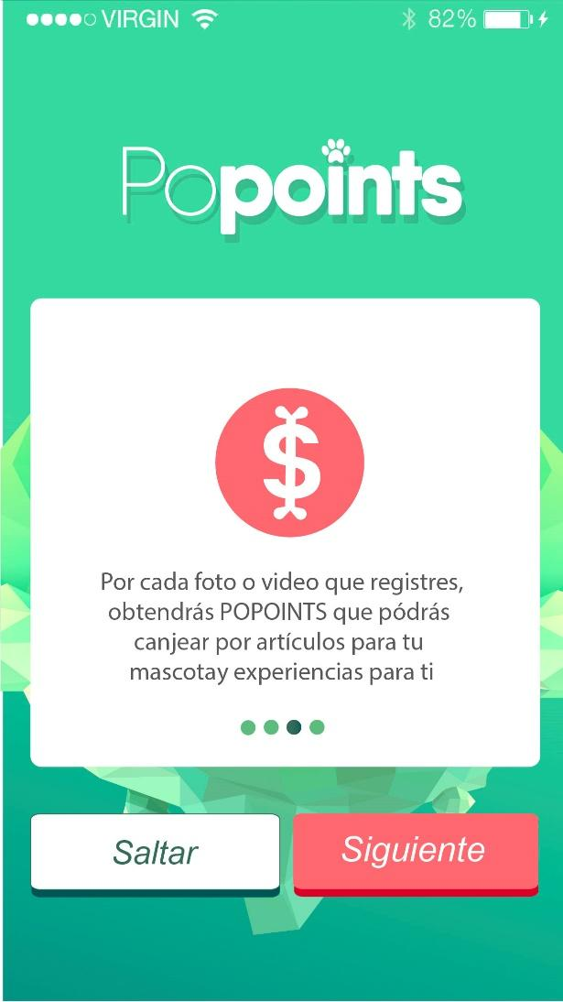 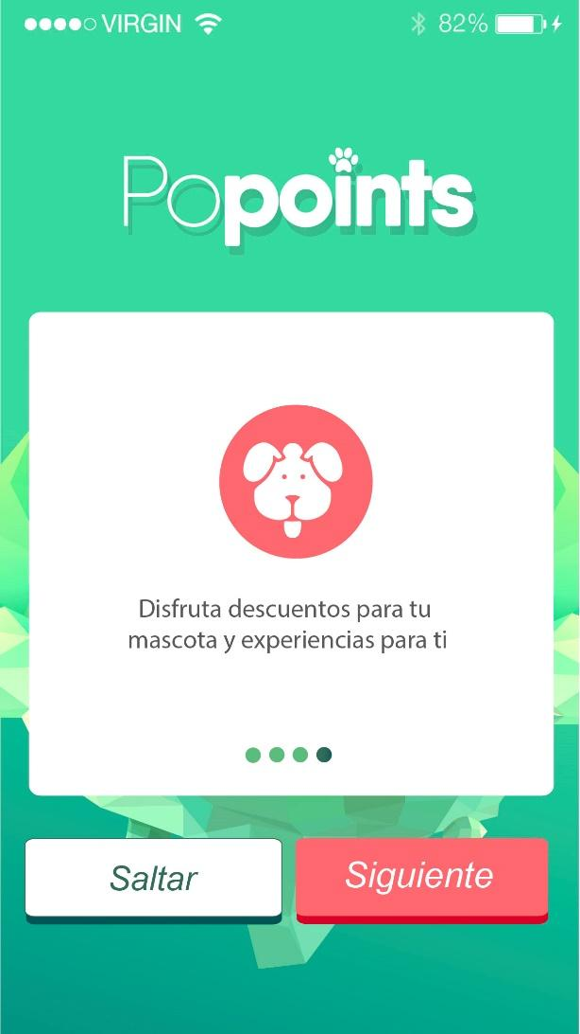

Después de Visualizar el demo, o dale salta podemos diligenciar los formularios del amo y de la mascota

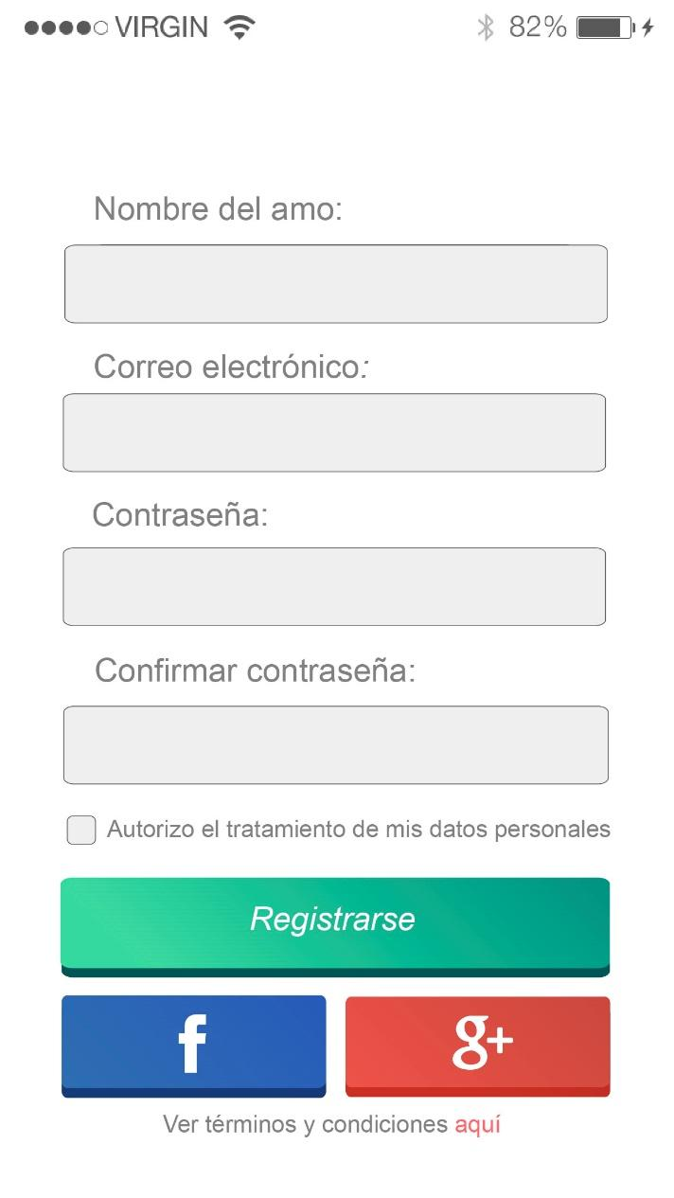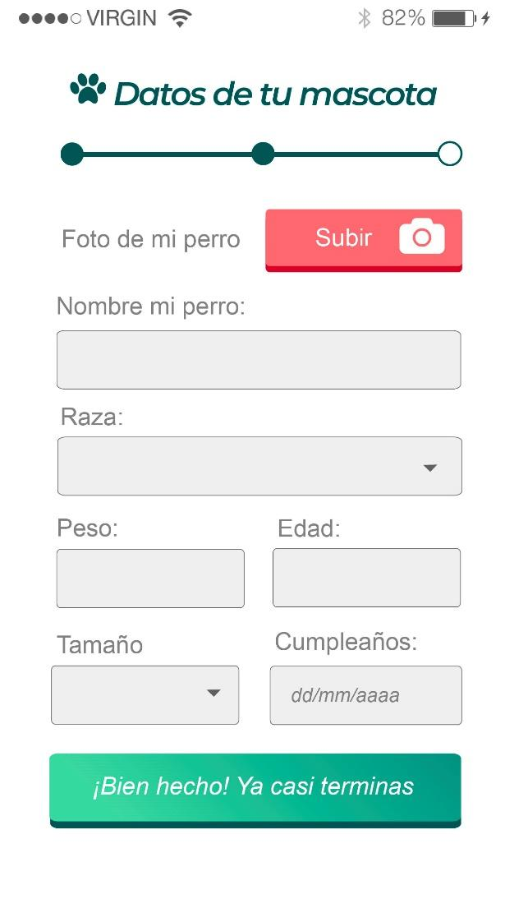

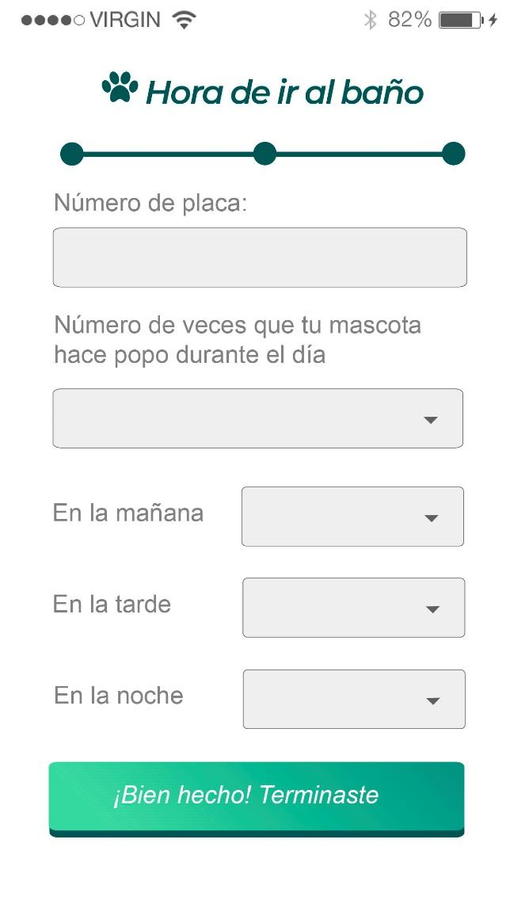

* **Pantalla Home**

Cuando se haya registrado el amo y la mascota podrán visualizar la pantalla home de la aplicación que contiene información básica del perro, tabs de navegabilidad como perfil, premios, actividad y Ranking

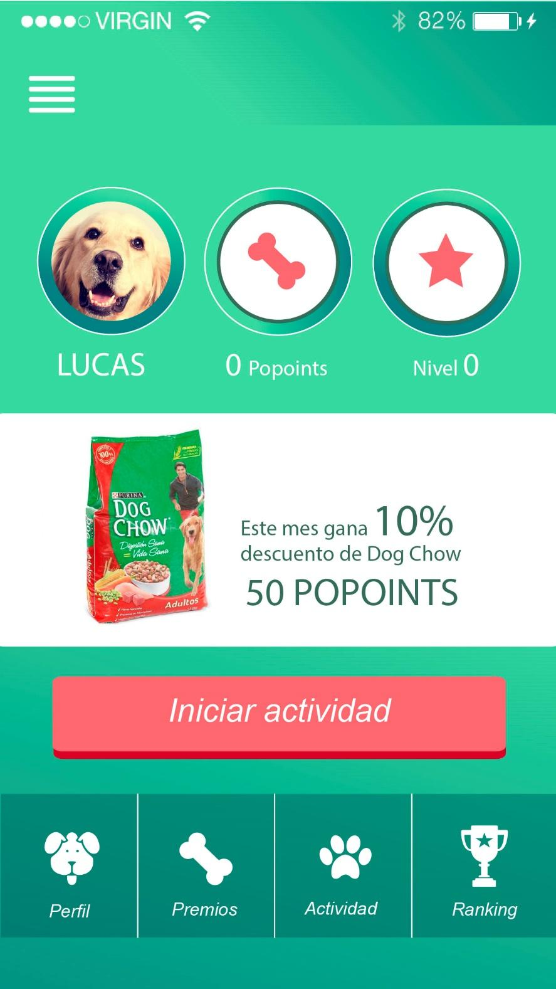

* **Perfil Perro**

Esta pantalla permite visualizar un menú estilo hamburguesa que contiene información general de la aplicación como Niveles, Notificaciones, TIps, Retos.

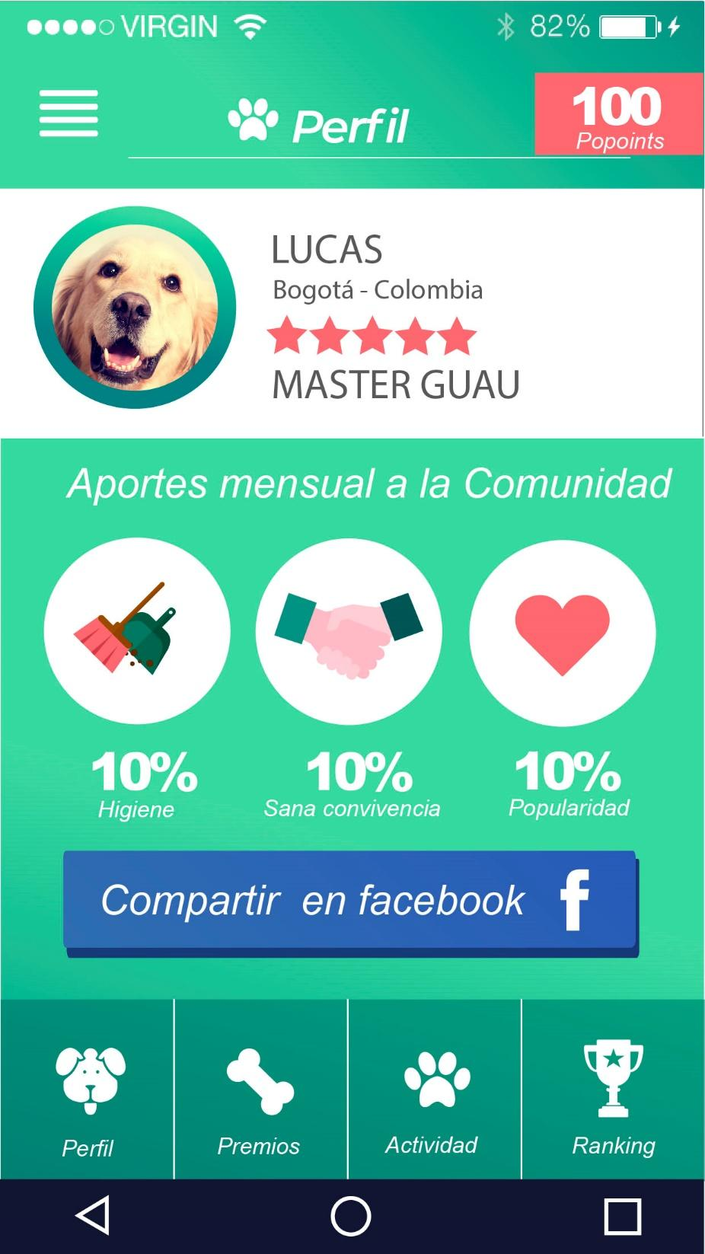

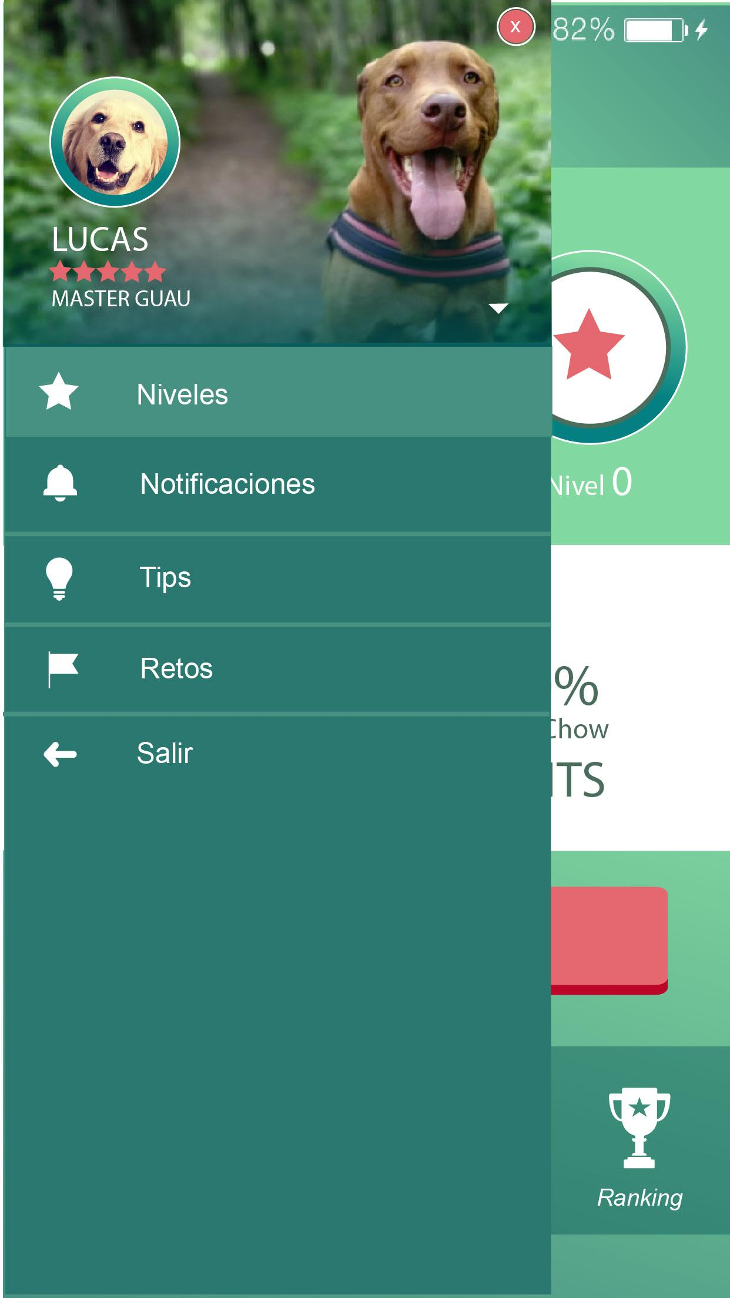

* **Actividad**

Esta pantalla permite captura la imagen de la actividad

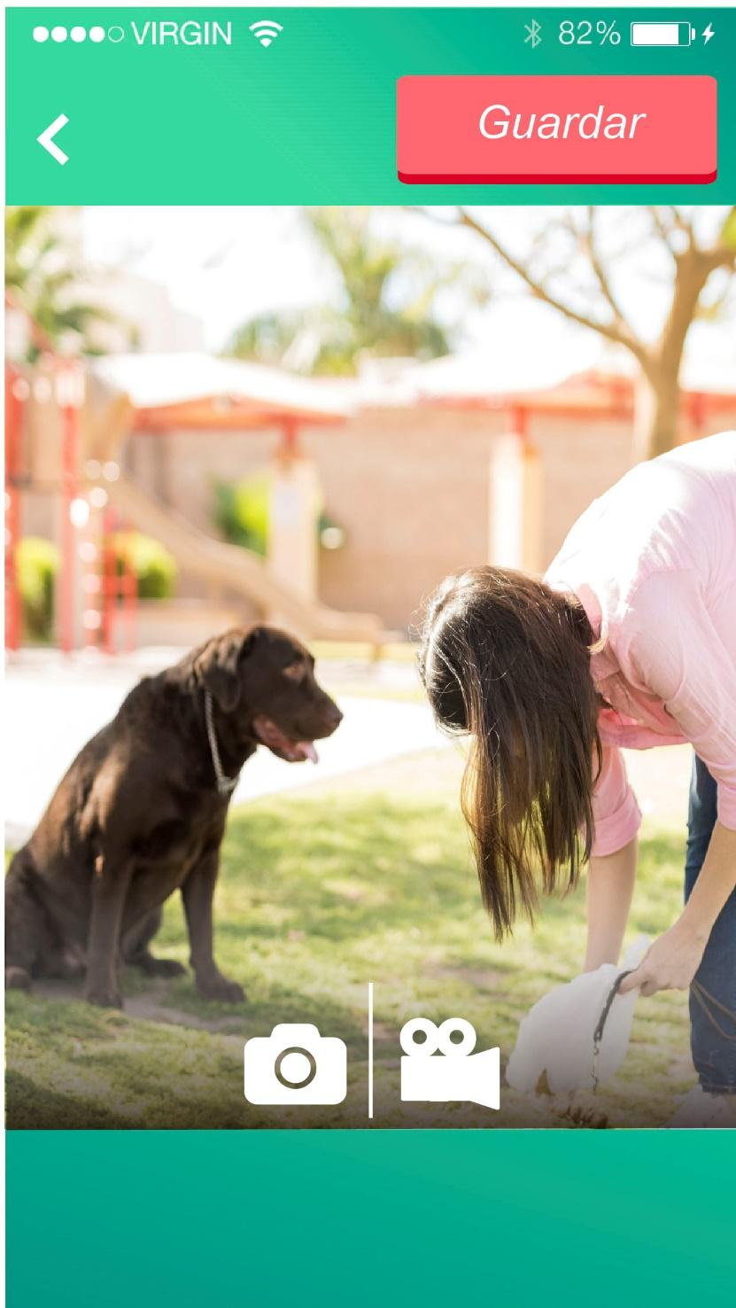

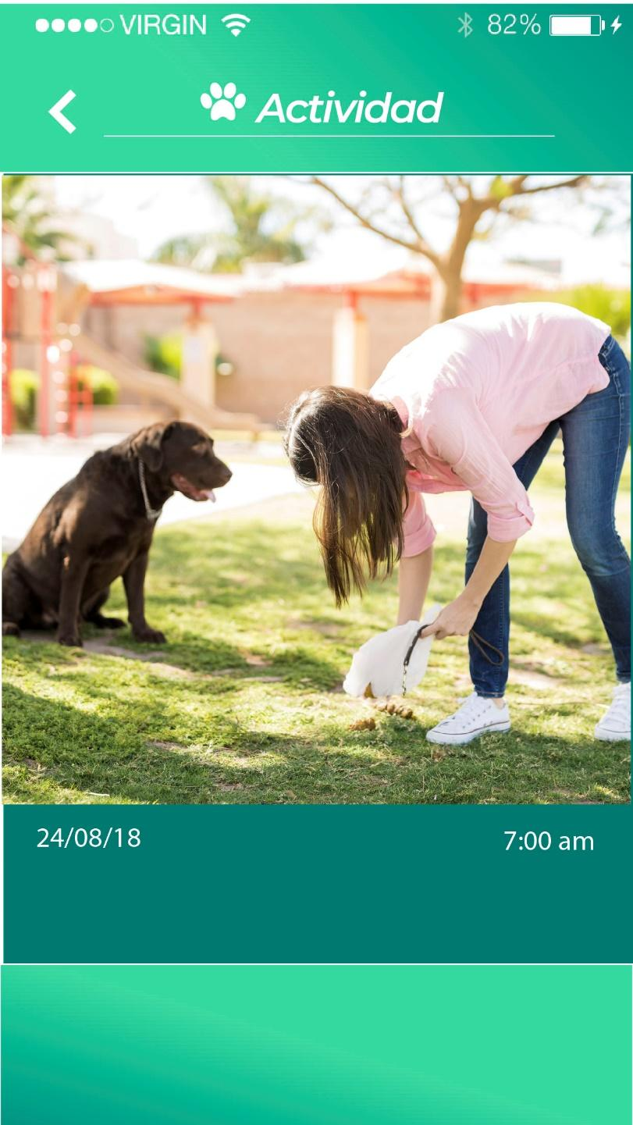

**Esta sección podrá visualizar una galería de imágenes cargadas,**

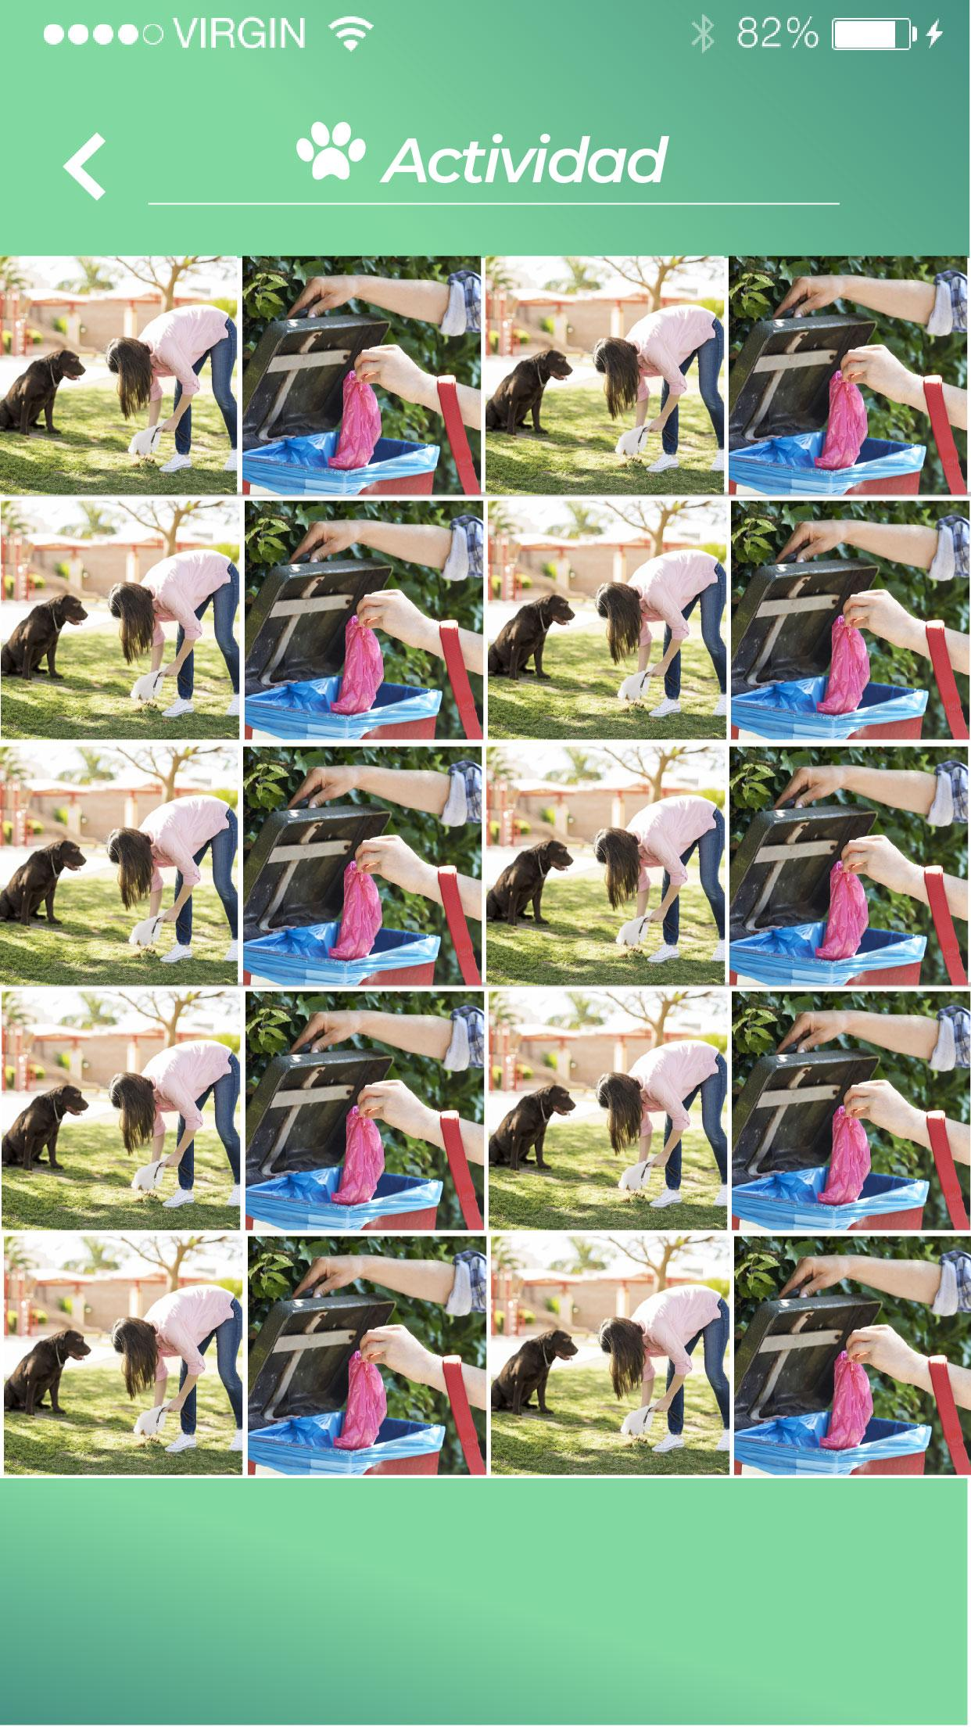

**Niveles:** Esta pantalla es informativa contiene la definición de los posibles niveles que puede alcanzar un perro

